

**ΑΤΕΙ Πειραιά**

**Τμήμα:** Μηχανικών Ηλεκτρονικών Υπολογιστικών Συστημάτων

**Μάθημα:** Μηχανική Λογισμικού

**Ομάδα 43**

**Online Σύστημα Ηλεκτρονικών Δημοπρασιών**

Μουρούτης Διονύσης 39351

Βιδάλης Μάρκος 39455

Καρβουνόπουλος Παντελής 38196

**1. Εισαγωγή**

Σκοπός του εγγράφου είναι να αναλυθούν οι απαιτήσεις της εφαρμογής που εσείς ορίσατε και τεκμηριώσαμε σε προηγούμενη συνάντηση μας, να δωθούν πληροφορίες για την λειτουργία του προγράμματος , εγχειρίδιο για την χρήση του καθώς και αποτελέσματα ελέγχων για την σωστή του λειτουργία.

**2. Λειτουργίες**

* Δημιουργία/Επεξεργασία/Κατάργηση κατηγορίας προϊόντος(διαχειριστής)
* Παραμετροποίηση χρονικής διάρκειας δημοπρασιών, ενεργοποίηση/απενεργοποίηση λειτουργιών βαθμολόγησης προιόντος/πωλητή(διαχειριστής)
* Δημιουργία/Επεξεργασία/Κατάργηση δημοπρασίας(χρήστης- πωλητής)
* Παραμετροποίηση δημοπρασίας(χρήστης- πωλητής)
* Αναζήτηση δημοπρασίας βάση κριτηρίων(χρήστης- αγοραστής)
* Συμμετοχή σε δημοπρασία(χρήστης- αγοραστής)
* Εισαγωγή στοιχείων πίστωσης(χρήστης- πωλητής)
* Εισαγωγή στοιχείων χρέωσης(χρήστης- αγοραστής)
* Διαχείριση προσφορών(διαχειριστής)
* Στατιστικά(διαχειριστής)

**3. Επιδόσεις, Ασφάλεια & Testing**

* Συναλλαγή< 10 sec
* 10000 ασύγχρονοι χρήστες
* Ασφάλεια πληροφορίας Data protection act 1992
* unit testing
* stress test 10000 χρήστες

**4. Περιβάλλον Λειτουργίας**

* Windows XP, Pentium 2GHz, 2 GB RAM
* GNU Linux/2.4 GHz, 8 GB RAM για τοserver

**Η εφαρμογή**

Το λογισμικό μας είναι ανεπτυγμένο με την υψηλού επιπέδου γλώσσα αντικειμενοστραφούς προγραμματισμού JAVA η οποία είναι από τις μεγαλύτερα εκτελέσιμες γλώσσες σε εύρος διαφορετικών λογισμικών και συστημάτων.

Το πρόγραμμα Netbeans που χρησιμοποιήσαμε μας επέτρεψε ταχύτατη πρόοδο τόσο του πηγαίου κώδικα αλλά και του testing.

Με μια από τις πιο διαδεδομένες βάσεις δεδομένων MySQL πετυχαίνουμε ασύλληπτη ταχύτητα και ασφάλεια στις συναλλαγές πληροφοριών του λογισμικού μας είτε τοπικά ή διαδικτυακά.

Με τρόπο λιτό αλλά και εντυπωσιακό το γραφικό περιβάλλον καθιστά την εφαρμογή εκτελέση και από τον πιο ταπεινό χρήστη τόσο σε θέμα ευκολίας περιήγησης αλλά και απαιτήσεων συστήματος.

Ο κατάλληλος προγραμματισμός καθιστά την εφαρμογή εκτελέσιμη ακόμα και στις χαμηλότερες συνδέσεις καθώς οι χρήστες δεν θα δυσαρεστηθούν ή παρατηρήσουν κάποια καθυστέρηση ακόμα και σε μια τέτοια σύνδεση.

Η εταιρία μας προσφέρει την κατάλληλη εκπαίδευση για την διαχείριση της βάσης δεδομένων και προς τους μελλοντικούς διαχειριστές για την συντήρηση και τροποποίηση template της εφαρμογής.

Για την καλύτερη απόδοση της εγκατάστασης υπερβαίνοντας και τους 10.000 χρήστες θα χρησιμοποιήσουμε server με επεξεργαστή Intel 4ης γενιάς σε λογισμικό GNU Linux καθώς και 8GB Ram υψηλού χρονισμού. Η σύνδεση του server θα πρόκειται για επαγγελματική VDSL καθιστώντας αδύνατο κάποιο πρόβλημα λειτουργίας του server από τεχνικής πλευράς.

**Διαχειριστής & Χρήστης**

Σε μια εφαρμογή τέτοιου μεγέθους είναι απαραίτητη η συντήρηση του λειτουργικού προγράμματος και συστήματος για την καλύτερη και ταχύτερη λειτουργία της εφαρμογής.

Κατά την εγκατάσταση της εφαρμογής στον σέρβερ μπορούν να οριστούν ένας ή πολλοί διαχειριστές για την συντήρηση της. Έχοντας δυνατότητα να επεξεργαστούν οτιδήποτε πληροφορία για τα ήδη υπάρχοντα αντικείμενα στις δημοπρασίες, διαρρύθμιση του template εισαγωγής νέου αντικειμένου καθώς διαγραφή ενός αντικειμένου κ.α. που είχαν οριστεί στο functional specification που μας είχε δωθεί, όλα μέσα από ένα φιλικό, ελαφρύ στην χρήση και γρήγορο γραφικό περιβάλλον της εφαρμογής μας.

Ο απλός χρήστης μπορεί να συμμετέχει σε δημοπρασίες καθώς και να δημοπραττήσει δικά του αντικείμενα αμέσως μετά την εγγραφή του. Για την ολοκλήρωση της εγγραφής θα χρειαστεί επιβεβαίωση του email και των πληροφοριών λογαριασμού και χρέωσεις για την δυνατότερη ασφάλεια ενάντια σε κακόβουλα λογισμικά αυτοματοποιημένης λειτουργίας.

Οι επισκέπτες μπορώντας μόνο να δουν τα αντικείμενα προς πώληση και τις γενικές τους πληροφορίες, μπορούν πολύ εύκολα και γρήγορα να γίνουν και αυτοί χρήστες.

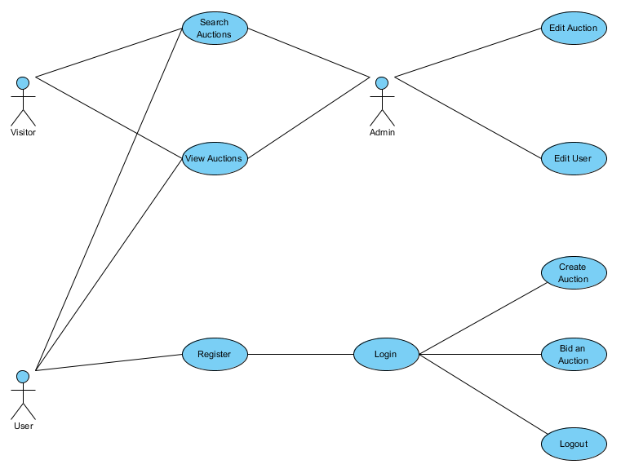

Εικ.1 Βασικές λειτουργίες της εφαρμογής για κάθε χρήστη.

**Ανάλυση & Έλεγχος**

Όπως σας αναφέραμε με την χρήση του Netbeans ο έλεγχος σφαλμάτων ήταν αρκετά γρήγορος και αποδοτικός.

Χρησιμοποιώντας υπάρχοντα και επιπρόσθετα εργαλεία στο πρόγραμμα μας (PMD, Emma, JUnit) μπορούσαμε να επιτύχουμε αποσφαλμάτωση και κωδικοποίηση σε πραγματικό χρόνο.

Ο αυτοματοποιημένος κώδικας γραφικού περιβάλλοντος του Netbeans δεν μας επέτρεψε να καλύψουμε πάνω από το 46% του κώδικα, χωρίς αυτό να δημιουργεί πρόβλημα, καθώς ο αυτοματοποιημένος κώδικας είναι άριστος.

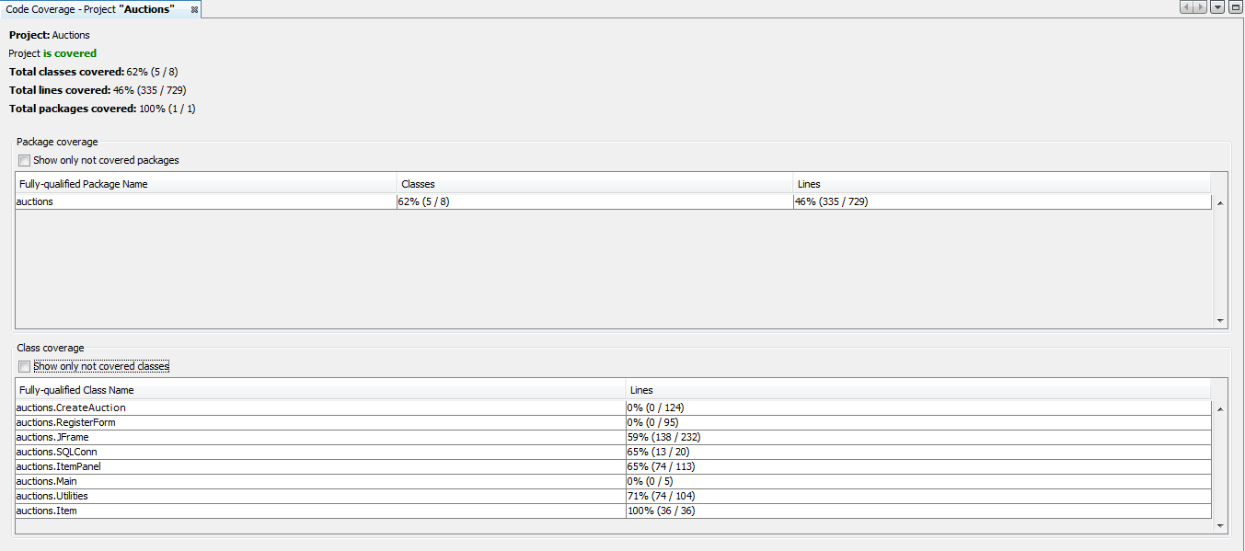

Εικ.2 JUnit (Emma Plugin) Code Coverage

PMD Screenshots

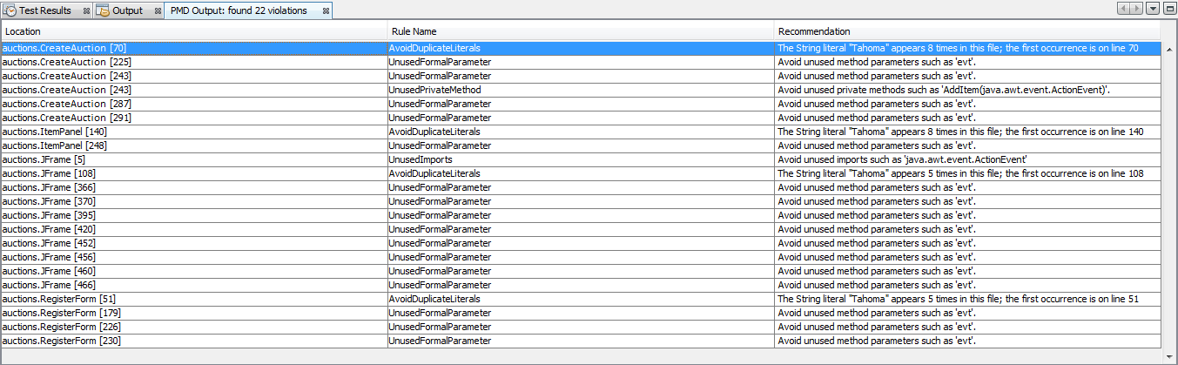

Εικ.3.1 PMD Plugin Violations Before Recovery

Λογικά λάθη που παρατηρήθηκαν διορθώθηκαν εκτός από αυτά που βρίσκονταν σε κλειδωμένες περιοχές κώδικα του Netbeans.

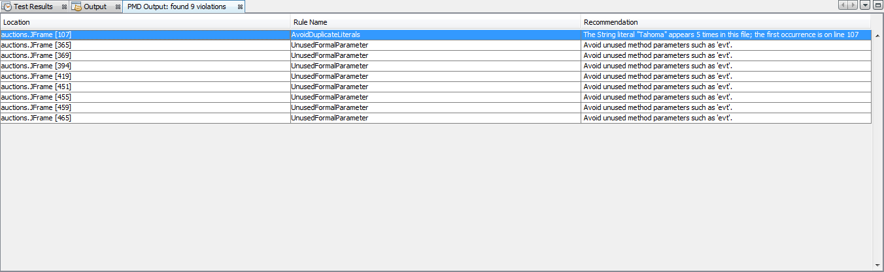

Εικ.3.2 PMD Plugin Violations After Code Clearance

**Ανάλυση Λειτουργιών**

Η ανάλυση των βασικών λειτουργιών της εφαρμογής θα γίνει με την βοήθεια διαγραμμάτων UML για καλύτερη κατανόηση τους.

**Register:**

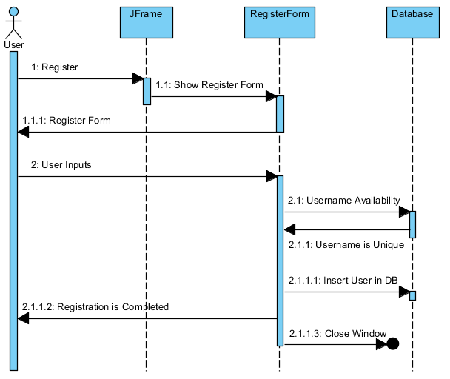

Εικ.4 Εγγραφή νέου χρήστη στο περιβάλλον της εφαρμογής.

**Create New Auction Item:**

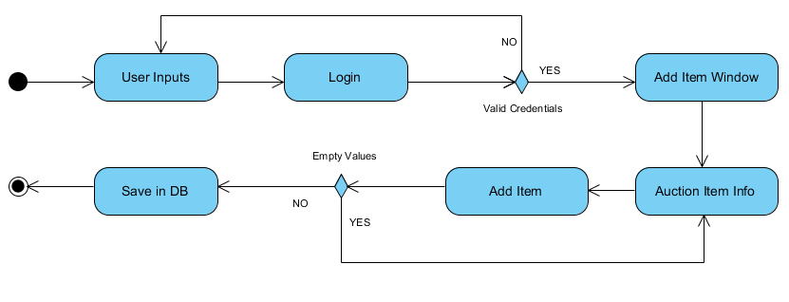

Εικ.5.1 Δημιουργία αντικειμένου πρως πώληση (Activity Diagram)

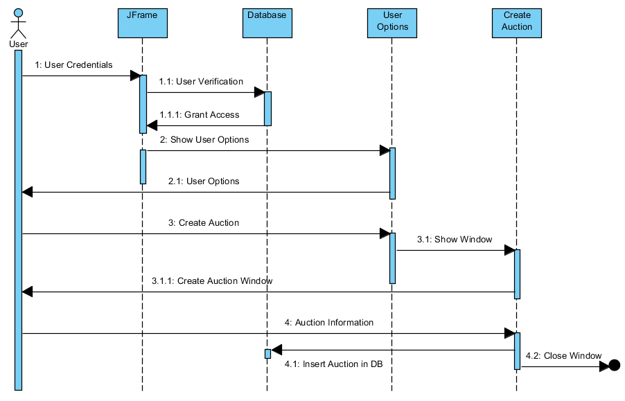

Εικ.5.2 Δημιουργία αντικειμένου πρως πώληση (Sequence Diagram)

**Item Bidding:**

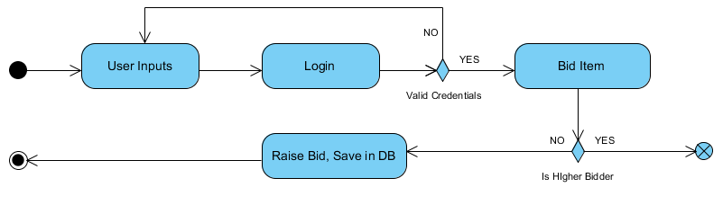

Εικ.6.1 Ποντάρισμα σε δημοπρασία (Activity Diagram)

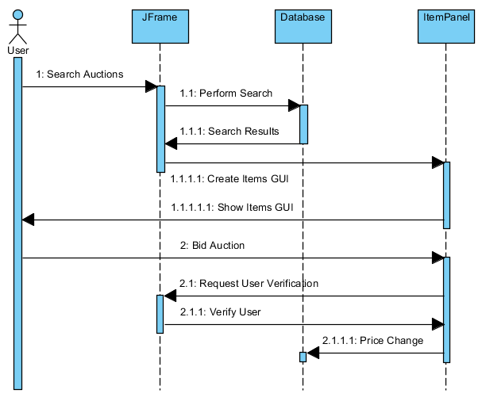

Εικ.6.2 Ποντάρισμα σε δημοπρασία (Sequence Diagram)

Τέλος, πλήρης και γενική εικόνα του συνολικού προγράμματος:

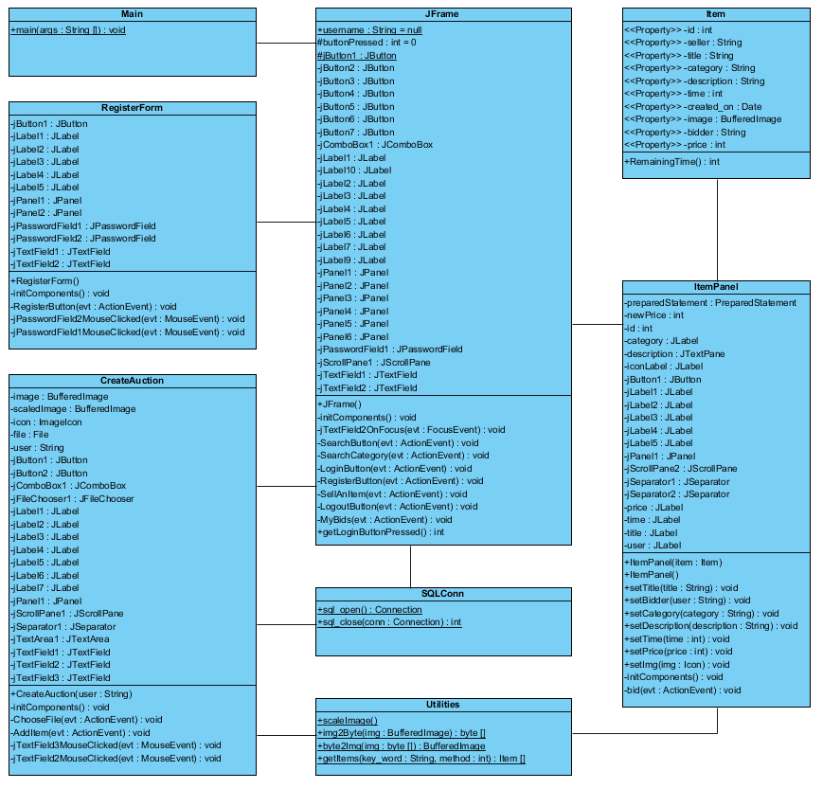

Εικ.7 Class Diagram

**Η εφαρμογή (αποτέλεσμα)**

Δίνονται κάποιες εικόνες με βασικά παράθυρα για το πως είναι το εκτελέσιμο περιβάλλον της εφαρμογής.

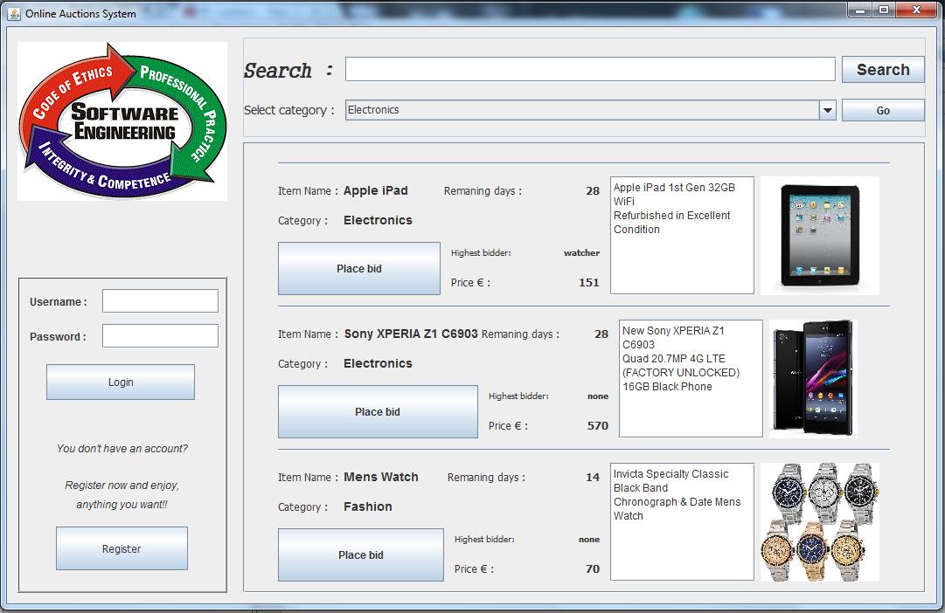

Εικ.8.1 Κυρίως Μενού της εφαρμογής

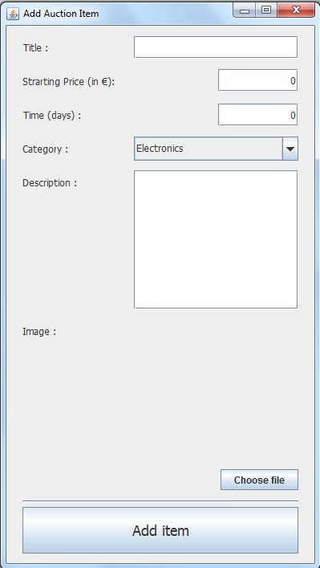

Εικ.8.2 Δημιουργία νέου αντικειμένου προς δημοπρασία